云南省老年人乒乓球协会文件
云老乒〔2012〕22号
★
关于收缴会费的通知
各团体会员单位、个人会员团队及相关单位：
现将2013年度云南省老年人乒乓球协会会费收缴的有关事宜通知如下：
一、会费收缴标准：根据2012年12月29日云南省老年人乒乓球协会一届四次理事会决定，2013年度，团体会员单位会费不变：每个单位交1000元；个人会员会费标准调整为：新会员每人30元、老会员每人20元。
二、会费收缴时间：一是团体会员单位交费时间为2013年1月20日至30日；二是个人会员会费由各个人会员团队领队统一收缴，截止到2013年4月2日；
三、会费收缴地点：云南省老年人乒乓球协会组联部（昆明市西昌路211号省测绘地理信息科技发展公司门市杨明）；
四、会费收缴方式：现金或转账支票均可，收费后出具省财政厅核发的《云南省社会团体专用收据》。
收款单位：云南省老年人乒乓球协会
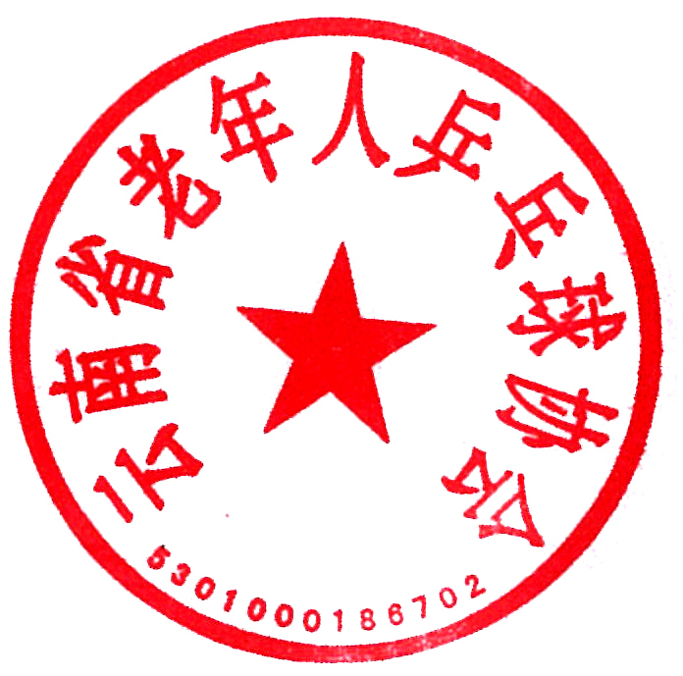
开户行：中国银行云南省分行，帐号：137219794505
联系人：杨明 13708405693 0871-64144446
云南省老年人乒乓球协会
2012年12月30日

抄送：各州委老干部局、省（中）直单位老干部工作部门

